LR-2540木门打印机 大型定制UV平板机
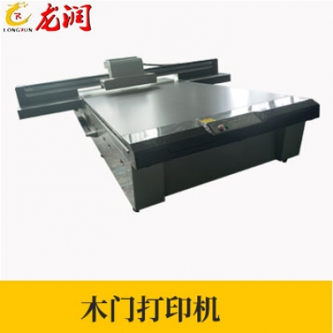
设备性能特点:
·门神机，精工做门特别定制款,木门UV打印机，打印效果图很好
·自动升降平台，操作方便快捷，降低对位误差
·喷印方式可选雾喷或线喷，线喷提速，雾喷细腻逼真且杜绝拉丝横杠
·三段刮墨和蠕动泵装置，防止喷头堵塞，延长喷头寿命
·自动清洗和喷头保湿装置，确保墨水的流畅性，防止喷头堵塞
·可设置任何位置为打印原点，操作简单易学
·静音直线导轨，性能稳定精准度高，通过欧盟CE认证，质量更有保障
·设备打印平台均有刻度尺，方便目测衡量摆放打印材料
·双伺服电机，控制性能更稳定
·吸附平台，真空吸附智能装置可吸可吹起方便拿取材料
·设备打印高度可根据实际情况定制机型
·打印喷头智能防撞感应系统，为机械喷头使用寿命保驾护航

